AuB Klassenstufe __ | Name:___________________________  Klasse: _______Datum:______________
Fahrrad-Check

Fahrradhersteller: ________________ Fahrradfarbe: ____________

Nr | Bauteil | Zusätzliche  Information | Nicht  vorhanden | O.K. | kaputt
1
2
3
4
5
6
7
8
9
10
11

AuB Klassenstufe 7 | Name:___________________________  Klasse: _______Datum:______________
Fahrrad-Bauteile

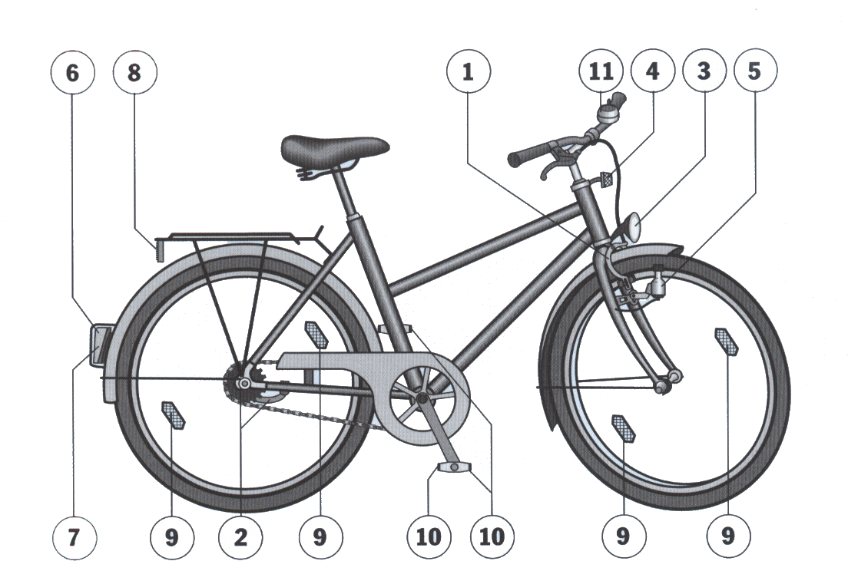

Aufgabe 1: Trage in die Tabelle alle Fahrradteile (1-11) ein, die zu einem verkehrssicheren Fahrrad gehören.

Aufgabe 2: Trage weitere Fahrradteile in die Tabelle ein, die dir einfallen und zeichne sie mit fortlaufender Nummerierung (12 - …) in die Grafik ein. Nutze die Wortwolken Liste als Hilfe.

